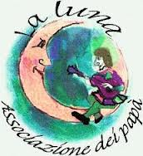 | “ Luna dei papà per la famiglia”  - via Crispi 20 – Savona  www.lalunadeipapa.it, tel. 019-800988, 347-4367691, m.rossello@libero.it
Venerdì 8 marzo ore 18 – Libreria Ubik Savona
Sfida all’autostima. Femminile o maschile?
Ipotetica lettera di una donna.
Omaggio a tutte le donne nel giorno della loro festa: 8 marzo
Ombre e colori. Dal mare alle langhe
di Antonio Rossello (*)
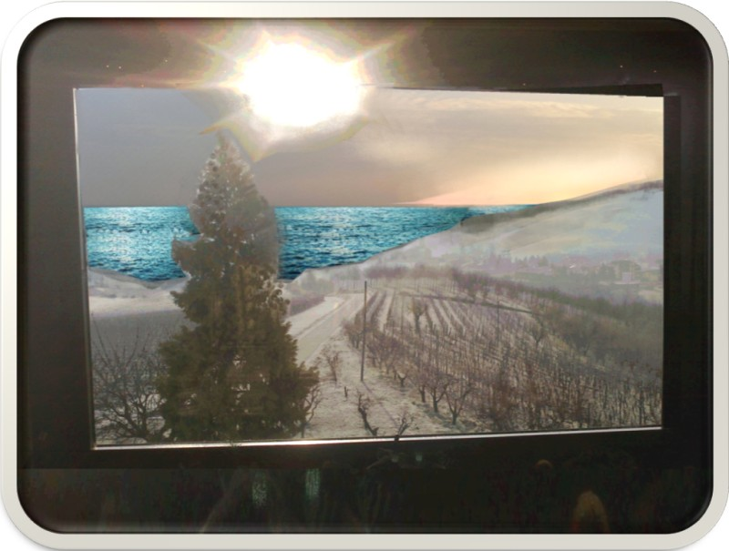

“I nostri nomi sono come un innesto sradicato senza lasciare traccia; mi sono avventurata, giorno dopo giorno, in un moto intrinseco di aridi contenuti. Ora, che sono qui, scrivo e realizzo un allontanamento, vuoto e incandescente, da te. E dalle ombre e dai colori del mare. E’ stata una strenua lotta con le emozioni e gli stati d’animo di quei momenti tanto spesso ricorsi della memoria e nelle fiammeggianti intuizioni della fantasia. Tutto è ancora incredibilmente palpabile e pulsante nella mia quotidianità; sebbene il mare non sia come la terra, che porta le tracce delle fatiche dell’uomo, che rimane solcata da un colpo di zappa. No! Nel mare niente rimane: quando le barche lo solcano le scie svaniscono in fretta; ogni traccia è cancellata. Complice la mia grande tentazione a punirti per annientare il mio dolore, ti immagino distante; tu sei la distanza. Tu hai sventolato la bandiera bianca. Il mai detto è arrivato a scolpirmi il cuore e farne lacerati brandelli. Tu sei stato etereo come il vento profumato di primavera. Ma intenso e sincero, come il rosso profondo del sole che tramonta sull’orizzonte. Mi hai abbandonata nel mare di notte. Cullata da un moto di onde che, confondendosi con quelle della mia anima, portano il mio cuore a slanciarsi, e poi a ricadere; poi a slanciarsi ancora. Questo tuo essere mi ha separata dall’integrità di un incantamento fuori del tempo. Per la tua paura di un cedimento ci siamo preclusi l’armonia con cui il mare avrebbe deciso il nostro destino. Il tuo è stata il presentimento dell’insufficienza della realtà a soddisfare le tue aspirazioni. Tu - che hai bisogno di riposo ancor prima di stancarti, di vivere ogni respiro come se fosse sempre l’ultimo, di musica e colori; non quelli normalmente portati dal linguaggio degli uomini, ma di quelli che solo tu ti senti dentro - mi hai privato delle certezze. Non sei stato rassicurante come quei contadini che abitano le cascine che punteggiano i vigneti; solitari e silenti, sono preziosi testimoni dello stretto legame che ha sempre unito l’uomo a questa terra, plasmata con fatica e con duro lavoro sino a diventare un mare calmo. La sola condizione in cui anche il mare, con le sue ombre, i suoi riflessi e movimenti, è fatto di campi; certo nudi, privi di case ed alberi. I campi del mare non sono mai separati dal cielo, come quelli della terra, e alla sera ne rubano i colori malinconici. Alla sera ogni cuore si fa tenero davanti alla grande distesa azzurra. Poiché, sai, per indole tendo all’inaudito, considero tutte le mie peripezie come una catena di eventi e vocaboli che, solo adesso, riprendono ad associarsi. Mi sarei persa nei sentieri del mare: sentieri ben diversi da quelli volgari e accidentati della terra; più dolci, ma più pericolosi e solitari, specialmente quando scende la notte. E tu mi hai lasciata nell’ombra, al giungere della notte, quando il buio stava per ingurgitare ogni cosa. Il mare, la notte, è quanto di più vicino ci sia all’infinito, all’universo e alla morte; in esso, di notte, la vita degli uomini scompare. Ma questo non poteva durare a lungo, tanto quanto una segregazione lunga vent’anni. Alla fine qualcosa nella notte mi si è insinuato nel cuore, come un fascio di luce penetra nel buio. Per progredire nell’ombra degli anni, mi sono dovuta allontanare e lasciarti nella morsa del deserto anonimo dell’insoddisfazione. Le parole sono usurate. Ci si vede attraverso, fissando le impressioni visive e quelle dei sentimenti che affiorano. Un nuovo tessuto cromatico, rendendo nuovamente positiva la mia sensibilità, sta riempiendo almeno in parte il baratro sottilmente celato dall'uniformità di una delicata monocromia notturna. E’ emersa una realtà diversa, con le variazioni stagionali che scandiscono scene di vita nei suoi piccoli centri: la festosa orchestrazione di colori della primavera, il disteso fulgore dell’estate, il dorato abbraccio della luce autunnale e il cristallino scintillio delle nevi in inverno. La natura umana aborrisce il vuoto. Continuerai ad indietreggiare senza sosta, man mano che io qui, sicuramente distante da te, imparerò a non allontanare dallo sguardo il profilo sinuoso dei bricchi, le geometriche simmetrie dei filari e i densi colori dell’estate e dell’autunno. A pensarci adesso, nel nostro chiasmo abbiamo sempre ignorato ogni possibilità di ribaltamento. Ci siamo riconosciuti subito sotto la spinta di un oscuro piacere, lambiti dal mare, ove tutto fluisce, in cui l’acqua cambia di forma, si propone nella sua immensità mille e mille volte ancora sempre nuova. Il cielo stava sopra di noi, mentre osservavamo l'oscurità e ne ascoltavamo il silenzio. Un'energia forte illuminava il mio cuore di donna spaventata: era il tuo sorriso. Fummo abbagliati dall’ingannevole seduzione del mare calmo, incapaci di affrontare il canto delle sirene e i mostri che vivono nelle sue profondità? Chissà, se non ci fosse stato il mare, tutto questo forse non sarebbe successo. Non è per ghermisce il vocabolario, portandoti per mano fuori dai luoghi comuni, ma credo che non sarebbe capitato in questo luogo, che occhieggia dall'alto sull'ondulata distesa delle Langhe e sulla pianura lontana, col suo castello, vagamente moresco nella folla delle torrette e dei pinnacoli. Qui la terra è ferma, statica, sicura, certa, alimenta le radici e dona stabilità. Sai, alla fine, sono giunta a questa conclusione vivendo in questo borgo, posto sull'incrocio di strade romane, che ha mantenuto intatte le sue vecchie case disposte in contrade; dove vicoli e scalinate creano scorci suggestivi e angoli di pietra dimenticati dal tempo, dove i sentieri serpeggiano bianchi e snelli tra campi e prati. Qui i vigneti mutano dal grigiore invernale allo splendore smeraldino della piena estate, perpetuando un disegno nitido e incisivo che non ti si addice. Ti brucerebbe e logorerebbe. Lentamente, prendendoti ed arpionandoti, con i suoi artigli. In un mio sogno ricorrente visito una mostra. Fra i tanti anonimi emergi tu, con la tua pittura esplosiva e inquietante. Il mio procedere davanti ad una sfilata di tele vacue, per poi trovarmi davanti un tuo quadro sfolgorante. Non penso sia un caso; nessuna fatalità. Quell’opera è il simulacro, frammentario ed impreciso, di noi due, ignari nel cogliere le radici spente di quell’attimo, che galleggiava in assenza di burrasca e di bonaccia. Un insieme di ramificazioni dettavano la nostra impazienza a cercarci e prenderci ad ogni costo. Il momento fu straordinario: ruotava intorno al fugace desiderio di venire risucchiati dalla spirale delle onde e di perdersi nei flutti. Tutto accadde troppo presto o troppo tardi. La depressione forse fa vedere il mondo con occhi diversi. Ti ho studiato a lungo in quei pochi istanti. Tenevi la testa leggermente inclinata, con i capelli così lucidi e quegli occhi così neri: già presagio sinistro, mentre la notte sfoderava la sua oscurità sul mare e sulla spiaggia solitaria. La mente si era immediatamente annebbiata, la scenografia cambiò in un attimo. Nemmeno qualche scialbo bagliore sul mare tranquillo. Nessun quadro, né macchia di colore. Poi ci siamo incamminati senza guardarci, come se quel frangente fosse già finito. Ma ora sono riconoscente al mio fervore aggredito e tradito. Un simile vortice estenua soltanto chi non osa penetrare la grandezza del rischio e la maestosità dei sensi. Nel sommo movimento che mi agita, ho finito per dare via libera ai miei nuovi miraggi sotterranei. L’orizzonte mi ha poi suggerito una fiaba.. me ne accorgo intravedendo il sole che raggiunge con sfumature differenti ogni foglia di vite. Alcune presentano un colore vivo e lucido, tendente quasi a colori caldi, altre presentano un colore cupo, un verdone molto scuro. L’ho scoperto ascoltando il vento, il quale flebilmente soffia, lambendo le fronde dei vigneti, per creare colori e zone di luce e d’ombra che non sono mai uguali tra di loro. Facendomi accarezzare dalla luce che muta in ogni minuto. Questo panorama mi sta risparmiando dalla devastazione lenta e rodente, fatalmente sempre triste e appannata. Qui ho finalmente compreso la nostra essenza di esteti e che amarsi, oltre il senso e la memoria, non può significare votarsi alla sterilità di una vita costruita a guisa di un’opera d’arte estemporanea. Piano, con calma, per un rituale strano di allontanamento, sto gettando le fondamenta per sopravvivere al silenzio, addomesticata ad un dominio interiore. Superata l’iniziale difficoltà e il timore di lasciarsi andare a un sentimento sopito, tu hai giustamente espresso ogni tua riserva, poi la tua parola si è presto ammutolita e la tangibilità dell’irreale dirottata in assenza assoluta di scambio e di comunicazione. Tu sei l'eterno fanciullo, forse proprio perché, senza falsi moralismi, non ti sai privare di esperienze che in qualche modo senti necessarie alla sua vita; difficilmente vorresti perdere quella che consideri la tua libertà. Ma non sei un pericolo. Io comprendo tutto, oramai vedo il fondo nitido del complesso: lingue di pietra e di ruggine. Non è rimasto nient’altro, se non l’idra del non concepito che mi piroetta davanti, oltre l’apparenza e le ciarle. Girando per le cantine, sto imparando che l'atto di degustare un buon vino passa attraverso l'esame dei sensi; è quindi attraverso vista, olfatto e il gusto che emergono tutte le qualità di un vino importante. Lo stesso non vale anche per gli uomini? “Gli uomini sono come il vino. Alcuni diventano aceto, i migliori invecchiano bene”, disse Papa Giovanni XXIII. La similitudine tra uomini e vini è di evidenza lampante: alcuni di loro amabili ed altri sono fragili. Altri resistono a tutto; altri ancora, invece, non sono bevibili. Non avendo saputo maturare come i grandi vini rossi da invecchiamento, tu non hai guadagnato il loro gradevole gusto, armonico e corposo. Ti è rimasta, però, la fragranza fresca, vivace e fruttata dei frizzantini, che si è ripercossa in tutte le montagne di frasi frantumate che, negli anni, hai seminato nei cuori teneri e muliebri, di chi non ha compreso. Così non ti aspetterò vent’anni, per non ritrovarti tale e quale ad un vino ormai troppo vecchio, che ha definitivamente perso le caratteristiche buone che lo contraddistinguevano. Relegato nel mondo di rovine che ti sarai ampiamente guadagnato: una vita diventata incolore, insapore e inodore. Memoria devastata, sillabe in urto, lacerazioni e dialoghi andati a pezzi. Non voglio cancellare più niente: ricordati, però, che amare significa impegnarsi, gettare la maschera esterna che spesso si indossa, rivelare all’altro le nostre debolezze. Mi abbandono fiduciosa alla separazione dai contorni incerti, dai quali presto non avrò più bisogno di difendermi. Anche tu lo devi fare, perché ne riceverai il richiamo. Come il mare sentì il richiamo dei frutti di queste colline, e delle terre a loro circostanti, nel tempo passato in cui si scambiavano beni alimentari: in cambio di vino si barattavano olio, sale ed acciughe. Tu, che hai saputo costruire la tua leggenda, in questo dovrai inventarti nuovi termini. Vincendo le cause dei tuoi timori, la maggior parte delle quali è riconducibile ad una sorta di meccanismo di difesa, secondo il quale non ami per non soffrire. La mia versione ti stupirà ancora una volta: io so sempre come aggirare i peggiori ostacolo e, alla fine, ti consegnerò il mio messaggio..Me lo permetterà la dimensione che avrò ricostruito camminando in collina per i sentieri bianchi e morbidi che scivolano tra ordinati vigneti e ombreggiati noccioleti, sentieri antichi che collegano i borghi e i castelli, sentieri panoramici che regalano scorci su vasti orizzonti. La scena non sarà muta e quando sarai chiamato, racconterai tutta la parabola di rotture che ti hanno condotto qui, nell’estasi di un gorgo senza fondo. Aspetto solo quella vibrazione, di cui pregusto già il battito. Se non verrai mi basterà quello che è stato, per non scordare mai, senza più adire la passione magnanima che canta gli assenti del deserto ed i cari ignoti. Non voglio abusare oltre di altre parole, le custodirò per me, come una soave e intensa espressione dell’umana avversione a dimenticare. Fino a placare, con espressioni soavi, la mia profondità emotiva e il tuo ricordo. Questa forza vive nella mia scrittura, per descrivere, in una lettera, il circuito muto di un amore subito finito appena nato.”
8 marzo 2013
Tua

(*) Antonio Rossello. rosfrum@libero.it
http://www.braviautori.com/antonio-rossello.htm
http://www.truciolisavonesi.it/index.php?option=com_content&view=category&id=106:antonio-rossello&Itemid=57&layout=default
© Copyright 2013 -Tutti i contenuti (Testi, foto, grafica) presenti all'interno di quest’opera sono proprietà di Antonio Rossello e sono protetti dalla normativa sul diritto d'autore, senza il consenso del quale, non potranno quindi essere tutti o in parte pubblicati, riscritti, distribuiti, commercializzati.

